Sauvetage des animaux de Shelbyfield

Mise à jour des bénévoles d'août

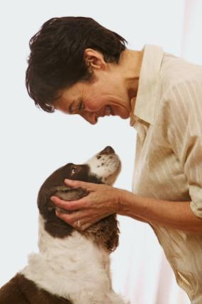Un message de votre directeur

Ce fut un mois spectaculaire pour Shelbyfield Animal Rescue et les animaux dont nous avons la garde. Quinze animaux ont trouvé un nouveau foyer, dont Temple, un résident de longue date du chenil qui a ensuite été accueilli par Raj et Lisa Beharry. Temple était l'un des favoris du personnel qui, malgré ses besoins particuliers, était toujours prêt à jouer à l'écart (avec la balle de tennis la plus visqueuse et la plus grossière de la cour).

Ce fut aussi un grand mois pour Arthur, notre adorable laboratoire jaune mélangé au sourire soumis. Grâce au don généreux du temps et des ressources du Dr Giuliani, Arthur a bénéficié d'une opération de la hanche indispensable. Il se rétablit bien en famille d'accueil avec Joy Ramirez et ses deux jeunes enfants, qui apprennent à Arthur à « parler » pendant qu'il est au lit.

C'est votre travail acharné et votre dévouement qui nous permettent d'aider des animaux dans le besoin comme Temple et Arthur. À tous nos bénévoles – du personnel du chenil aux conseillers en adoption, en passant par les aides de bureau, en passant par ceux qui aident aux collectes de fonds et aux événements spéciaux – merci pour tout ce que vous faites.

– Aurélia & Coco

### Adopté ce mois-ci

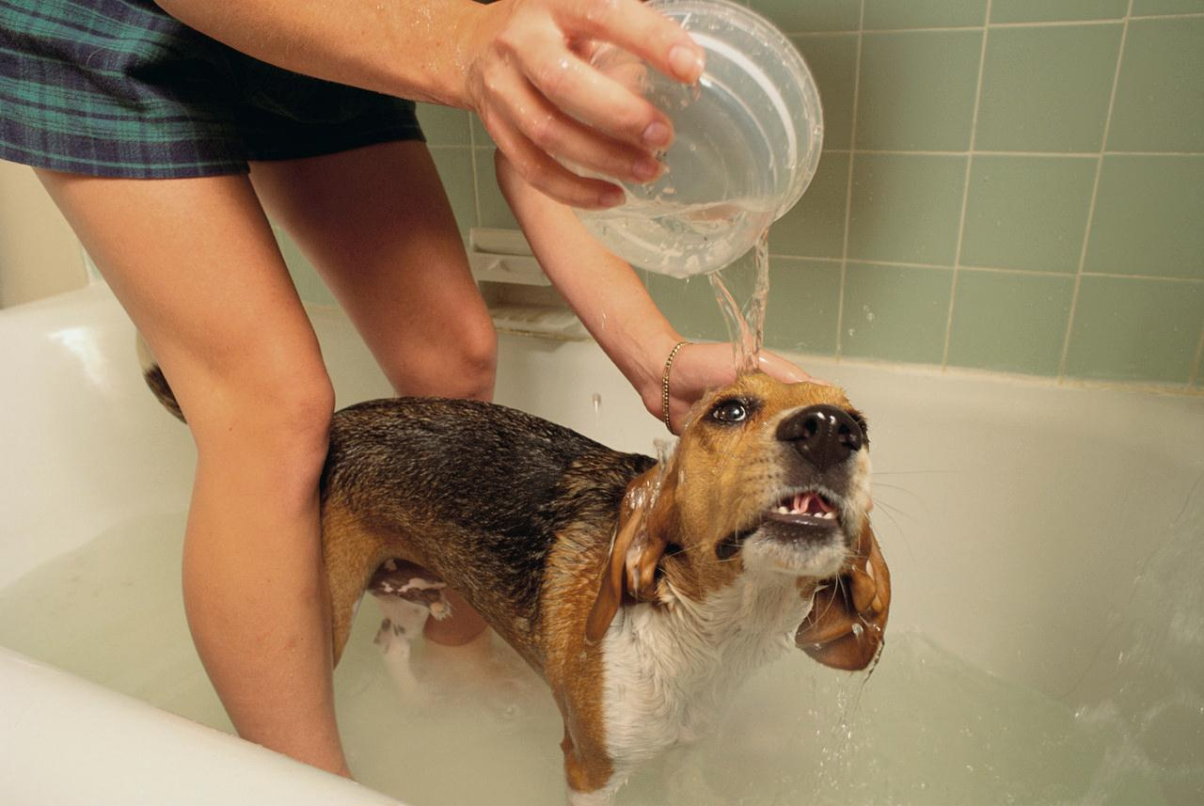Leila gets a much-needed bath

  
Sandy with his new bestie, Ebba

Félicitations à ces animaux chanceux ainsi qu'au personnel et aux bénévoles de Shelbyfield qui les ont aidés à trouver un foyer !

* **Temple** de la famille Dia
* **Leila** par Patrick et Lauren
* **Lucy** par Ileana
* **Sandy** par la famille Larsson
* **Pois chiches et pois chiches** par Lee et David
* **Cacahuète** par Trey
* **Luciole** par Michaela
* **Salvatore** par la famille Chandra
* **Hominy** de Chris et Kennisha
* **Cagney et Lacey** par la famille Crews
* **Pochettes** de la famille Williams
* **Oona** par Bebe et Natalie
* **Ombre** par Yolanda

### Animaux en vedette

Ces merveilleux animaux de compagnie sont toujours à la recherche de leur foyer pour toujours. Chacun travaille pour Shelbyfield Animal Rescue depuis six mois ou plus.

|  |  |  |  |  |
| --- | --- | --- | --- | --- |
| Nom | Race | Âge | Sauvé | Présenté parce que… |
| Irma | Tigré | 12 | Déc | Belle fille âgée. Encore beaucoup d'amour à donner ! |
| Arthur | Mélange de laboratoire | 1,5 | Jan | Personnalité enjouée et énergique. Opération récente de la hanche, prêt à rentrer chez lui pour toujours. |
| olive | Whippet | 1 | Fév | Chiot actif très doux. A besoin d'une maison sans chats ni jeunes enfants. |
| Jack | Cheveux courts | 3 | Octobre | Joli chat, frère de Jill. Très soudé, j'aimerais rester ensemble. |
| Jill | Cheveux courts | 3 | Octobre | Mignon, joueur, affectueux. Convulsions facilement gérées avec des médicaments. |

### Processus d'adoption mis à jour

Nous avons récemment mis en œuvre le nouveau processus d'adoption. Il comprend une visite à domicile et le New Pet Pack, une collection de dossiers (médicaux et personnels) de l'animal ainsi que les informations standard sur l'adoption et la FAQ. Nous avons également commencé à donner aux propriétaires d'animaux le collier et la laisse (fournis par Shelbyfield Pet Supply) qui sont désormais inclus dans les frais d'adoption.

### Des dons

Shelbyfield Pet Supply   
Barksdale Petsitting RJ et Laurie DumlaoDrew famille   
Mendoza   
service   
d'incendie de Shelbyfield Celia Briggs   
Championship Vinyl Siding   
Angela et Ellen Newton   
Weaver famille   
Bark & Bite Bakery   
Tia et Candido Flores   
Spencer, Taylor et Kylie Gordon   
Donald Hall   
Famille Jenks   
Kat et Martin O'Neill